“Қосымша білім беруде әдістемелік қызметті ұйымдастыру: жаңа бағыт, ізденіс, нәтиже” тақырыбында облыстық семинардың ақпараты
2024 жылдың 26 қаңтар күні Қарақия ауданы, Жетібай оқушылар шығармашылық орталығында қосымша білім беру педагогтерінің қауымдастығының ұйымдастыруымен “Қосымша білім беруде әдістемелік қызметті ұйымдастыру: жаңа бағыт, ізденіс, нәтиже” тақырыбында облыстық семинар өтті.
Шараға қосымша білім беру ұйымдары директорының оқу-тәрбие жөніндегі орынбасарлары, әдіскерлер, педагогтер, қауымдастық мүшелері, барлығы 40 маман қатысты.
Семинардың мақсаты: педагогтерге әдістемелік көмек көрсету, оқу процестерін ұйымдастырудың тиімді жолдарын қарастыру, психологиялық-педагогикалық көмек көрсету, іс-тәжірибе алмасу.
Сілтемесі:https://www.facebook.com/photo/?fbid=934667868225613&set=a.116290820063326
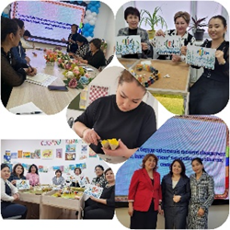

Сілтемесі:https://www.facebook.com/photo/?fbid=934667868225613&set=a.116290820063326

